**Subsidios Comfamiliar**

      Alcides Cortés

      Jesús Guerrero

    Omar Hualpa

      Andrés Muñoz

      Marzo 2022.

       Universidad de Nariño.

        Facultad de Ingeniería.

      Ingeniería de software.

CONTENIDO

Pág.

1. INTRODUCCIÓN 7

2. OBJETIVOS 8

2.1 OBJETIVO GENERAL 8

Sistematizar los procesos internos como registro y reservas de canchas sintéticas. 8

2.2 OBJETIVOS ESPECÍFICOS 8

3. PLANTEAMIENTO DEL PROBLEMA 9

3.1 DEFINICIÓN DEL PROBLEMA 9

3.2 JUSTIFICACIÓN 9

4. METODOLOGÍA 10

5. MÓDULOS 10

6. FUNCIONALIDADES 11

7. ENCARGADOS 12

7.1 ROLES 12

8.PRODUCT BACKLOG 13

9. PROGRAMACIÓN DE LOS SPRINTS 16

10.PROTOTIPOS 17

10.1 PROTOTIPOS DE INTERFAZ GRAFICA DE USUARIO 17

11. DISEÑO DE LA BASE DE DATOS 20

12. ACTAS DE REUNIONES 21

LISTA DE TABLAS

Pág.

Tabla 1. Tabla Product Backlog 16

Tabla 2. Sprint 1 16

Tabla 3. Sprint 2 16

Tabla 4. Sprint 3 16

LISTA DE GRÁFICAS

Pág.

Gráfica 1. Inicio de Sesión 17

Gráfica 2. Registro de Cliente 17

Gráfica 3. Lista de Clientes 18

Gráfica 4. Modificación de Cliente 18

Gráfica 5. Eliminar Cliente 19

Gráfica 6. Diseño de Base de Datos 20

GLOSARIO

* SPRINT: Es un período de tiempo determinado en el que se realiza todo el trabajo necesario para alcanzar las metas propuestas.
* PRODUCT BACKLOG: Es una herramienta esencial para la gestión de proyectos que consiste en la elaboración de un listado de todas aquellas tareas que queremos realizar durante el desarrollo de un proyecto con el objetivo de que estas sean visibles para todo el equipo
* SCRUM MASTER: Ayuda al equipo a mantenerse enfocado en los objetivos del proyecto y elimina los impedimentos que van apareciendo durante el camino.
* PRODUCT OWNER: Es el miembro del equipo Scrum responsable de maximizar el valor del producto entregado por el equipo. El objetivo del Product Owner es lograr que se entregue el producto correcto.
* METODOLOGIA SCRUM: Scrum es un marco de trabajo para desarrollo ágil, es un proceso en el que se aplican de manera regular un conjunto de buenas prácticas para trabajar colaborativamente, en equipo y obtener el mejor resultado posible de proyecto.

# INTRODUCCIÓN

Este proyecto hace parte de una solución a la necesidad que se fue solicitada, y en este presente documento se da a conocer todo lo que se ha ido planeando desde el otro semestre para este mismo proyecto, por lo que contara tanto con la problemática, como los requisitos funcionales, etc. Se agregado tambien parte de las documentaciones pasadas para una mayor comprensión por si es requerido, hemos agregado la metodología con la que se va a trabajar y tambien un modelo de una posible base de datos para complementar el funcionamiento como tal

# OBJETIVOS:

Los objetivos para esta trabajo, son realizar y cumplir con los requerimientos que se han solicitado, en las previas actas que se realizaron en el anterior semestre, los cuales se presentaran en los siguientes puntos correspondientes a los requerimientos, sin embargo también se espera cumplir las expectativas del cliente y que sea un trabajo de su agrado.

## 2.1 OBJETIVO GENERAL

## En resumidas cuentas, el objetivo general es informar a las personas sobre si puede o no pertenecer a un subsidio, si embargo para esto se requieren una seria de varias cosas que son necesarias para validar, como por ejemplo hacer un registro de usuario, y luego hacer su solicitud para ver si puede o no pertenecer a un subsidio.

## 2.2 OBJETIVOS ESPECÍFICOS

Aquí es necesario consultar las actas de reunión sin embargo se llegó al acuerdo de hacer una modificación en los indicativos de la página web de Comfamiliar para que las personas puedan saber si pertenecen a algún subsidio por parte de esta empresa, hay que tener en cuenta que se debe acceder a la base de datos donde están los registrados, y que debe ser fiable y rápido, también se solicitó que para esto haya un apartado para poder registrarse las personas que no pertenezcan a Comfamiliar y posteriormente de registrar y validar sus datos pueden pasar a la información sobres si son beneficiarios o no; para esto último se planteó una solución la cual era crear más canales de comunicación entre la empresa y los usuarios, para esto se pensó añadir más asesores por teléfono y también la creación de un chat con un respectivo chatbot que sea bastante simple ya que solo podrá responder preguntas muy frecuentes o de suma importancia pero que no requieran demasiada información, y de ser el caso no fuera suficiente hasta ahí el chatbot se encargaría de comunicar al usuario con un asesor el cual atenderá por el chat de ahora en adelante; se podría añadir una memoria para el chatbot para que de esta manera el aprenda las preguntas frecuentes por si solo, aunque el hecho de crear esto es un tanto más complicado y el precio aumentara, aunque evidentemente no será un aumento tan impresionante. Por ahora estos son los requisitos que se entendió y se encontró en las reuniones que se ha realizado con la empresa, sin embargo, pueden aparecer más por lo que es necesario tener una buena comunicación con la empresa que también en este caso es el cliente; es absolutamente obligatorio considerar las necesidades del cliente. Algo para añadir podría ser el hecho de que sea veloz, reaccione rápido, no tenga bugs o se caiga; algo más para tener en cuenta es que es algo de una página web, es decir que mientras el usuario tenga internet no requerirá de ningún tipo de hardware para su funcionamiento, o al menos con lo más básico se podrá continuar o podrá continuar desde un Apple, un Windows, ósea que la pagina sea multiplataforma**.** Algo que también podría ser considerado como un requisito es el lenguaje a trabajar, si bien puede ser elegido por nosotros que trabajamos, creo que sabemos que para páginas web lo más correcto sea utilizar JavaScript. Podríamos tomar el hardware de los dispositivos con los que la empresa disponga, como, por ejemplo: ¿necesitara más espacio?

Una cosa también importante es conservar una interfaz gráfica que sea parecida y cuadre con el diseño de la página general, usar los mismo colores, la misma tipografía puede ser algo clave, además hay que tener en cuenta que muchas personas al conocer del tema, pero al ver una interfaz bonita y además funcional se sentirán más cómodos; aunque cabe resaltar otra vez que el requisito fundamental es que, el funcionamiento de la maquina sea el adecuado y no tenga fallos, para esto abra un periodo de pruebas y validaciones donde se pondrá aprueba cada posibilidad o al menos la mayoría con la que puede reaccionar el programa.

OBJ-002. …

* Realizar un software para que las personas tengan la opción de saber si pueden pertenecer a algún subsidio por parte de la empresa.

* Contar con el acceso a la base de datos de los usuarios, para verificar sus respectivos datos y ver si puede formar o no parte de un subsidio.

* En las soluciones planteadas por la empresa también se pide que haya un apartado en el cual se pueda registrar a las personas, este proceso será un poco complicado, ya que requiere que los datos sean validados y documentos subidos por una persona deban ser revisados por una IA de muy buen nivel, o lo más sencillo por un trabajador de la empresa. Posterior a esto el usuario ya podrá conocer si puede ser beneficiario.

* Se solicitaron canales de comunicación entre los usuarios y la empresa, sin embargo, no se puede dar órdenes a los trabajadores, por lo que la opción más viable es la de un chatbot que se encargue de responder preguntas frecuentes, y también utilizar una IA que sea capaz de memorizar otras preguntas que reconozca como frecuentes y dar respuesta.

* En caso de que las preguntas no sean frecuentes o requieran información muy extendida, pero de manera específica, el chatbot se encargará de comunicar al usuario con un asesor. Se debe tener en cuenta que esta opción requiere más trabajo y una depuración rigurosa, por lo que el precio aumentará.

* Debe haber un periodo de prueba, en el que se probaran las posibilidades que el software y el algoritmo puedan hacer, de esta manera se observará si funciona todo correctamente, si requiere correcciones o algún cambio o mejora; es decir, habrá una versión Beta.

# PLANTEAMIENTO DEL PROBLEMA

Cuando los usuarios del común entran a la página de Comfamiliar e intentan consultar por un subsidio, o refiriéndote a un subsidio al que puedan acceder pues simplemente no pueden saberlo porque la pagina no dispone de un apartado que les diga específicamente que pertenecen a uno o no, esto genera mucho desconocimiento entre los usuarios en especial porque muchas personas dependen de la página.

## 3.2 JUSTIFICACIÓN

El equipo planeo básicamente en hacer una apartado de registro donde las personas puedan comunicarse directamente con asesores y un chat para ellos poder comunicarse directamente con la empresa y poder solucionar dudas sobre todo lo que tenga que ver con subsidios o básicamente subsidios que sean dirigidos a los usuarios de Comfamiliar, para esto se desarrollara un apartado de registro en el cual, ellos al estar registrados puedan enviar sus datos o solicitudes las cuales serán revisadas por un asesor el cual se encargara de dar una negativa o una positiva.

# 4. METODOLOGÍA

La metodología que se va a usar para el desarrollo del proyecto es la metodología ágil llamada SCRUM.

# 5. MÓDULOS

* MOD-001. **Módulo de Logueo:** Permite al usuario (Administrador) iniciar sesión para poder ingresar al sistema y hacer uso de él.
* MOD-002. **Módulo de Registro:** Permite al usuario…
  + MOD-003. **Módulo de reservas:** Permite al usuario gestionar las reservas de las canchas que establecieron los clientes de …
* MOD-005. **Módulo de estadística**: Modulo encargado de generar los respectivos reportes de la información obtenida por la ….

## 6. FUNCIONALIDADES

* **Interfaz de Logueo:** Muestra un inicio de sesión.
* **Formulario de Registro:** Captura datos como Cedula, Nombre, Apellido, Teléfono del cliente, además de un botón de selección
* **Listado de Clientes:** Muestra un formulario con los datos de los clientes registrados previamente que se encuentran en la base de datos Green Five, como Identificación, Nombres, Apellidos, Teléfono.
* **Modificación de Cliente**: el sistema Green Five muestra un formulario con cajas de texto como Nombres, Apellidos, Teléfono y un botón de modificar
* **Eliminar Cliente:** Muestra una ventana con un
* **Reservas de canchas:** Muestra la reserva hecha por el cliente, presentando la hora, fecha, y cancha, mostrando la información de la reserva en pantalla.
* **Notificaciones a los clientes:** el sistema cumple con la función de enviar mensajes automáticos a los clientes,
* **Reportes generales**: Estos reportes se generan a partir de estadísticas que se obtenidas de la base de datos
* **Realizar un software:** Para que las personas tengan la opción de saber si pueden pertenecer a algún subsidio por parte de la empresa.
* **Acceso a base de datos de los usuarios**: Para verificar sus respectivos datos y ver si puede formar o no parte de un subsidio.
* **Registrar a las personas:** Requiere que los datos sean validados y documentos subidos deban ser revisados por una IA de buen nivel, o por un trabajador de la empresa. Posterior a esto el usuario ya podrá conocer si puede ser beneficiario.
* **Canales de comunicación:** Un chatbot que se encargue de responder preguntas frecuentes, y también utilizar una IA que sea capaz de memorizar otras preguntas que reconozca como frecuentes y dar respuesta.
* **preguntas no frecuentes o información muy extendida**: El chatbot se encargará de comunicar al usuario con un asesor. Se debe tener en cuenta que esta opción requiere más trabajo y una depuración rigurosa, por lo que el precio aumentará.
* **Periodo de prueba**: en el que se probaran las posibilidades que el software y el algoritmo puedan hacer, de esta manera se observará si funciona todo correctamente.

# 7. ENCARGADOS

* **Product Owner:** Es la voz del cliente en este caso el propietario del producto seria el grupo seleccionado para la revision de requerimientos asegurando que sus necesidades se conviertan en una historia de usuario y posterirormente sean agregadas a los entregables del Proyecto.
* **Scrum Master:** Debe asegurar que la gestión de proyectos avance sin problemas, y que los miembros del Equipo Scrum cuenten con las herramientas necesarias para realizar el trabajo. En nuestro caso nuestro scrum master o líder de grupo es Alcides.
* **Scrum Team:** Somos todo el grupo de trabajo donde debemos de entender los requerimientos del negocio especificados por el Propietario del producto, estimar Historias de usuario y crear los Sprints del proyecto.

# 8.PRODUCT BACKLOG

|  |  |  |  |  |  |  |  |  |
| --- | --- | --- | --- | --- | --- | --- | --- | --- |
| Identificador (ID) de la Historia | Historia de Usuario | Descripción de la Historia | Alias | Estado | Dimensión / Esfuerzo | Iteración (Sprint) | Prioridad | Comentarios |
| HUGF-001 | Como afiliado o administrador, necesito autenticar el inicio de sesión mediante la validación de los datos ingresados. | Con la finalidad de que el usuario pueda acceder a las funciones determinadas para cada inicio de sesión (administrador o afiliado ). | Inicio  de Sesión | En desarrollo | 3 días | 1 | Media | Se deben diseñar dos tipos diferentes de inicio de sesión |
| HUGF-002 | Como un invitado, necesito registrarme como afiliado que hace uso del apartado de subsidios de la página web. | Con la finalidad de que el invitado tenga acceso a un formulario de registro para convertirse en afiliado y acceder a esas funciones. | Registrar invitados | En desarrollo | 4 días | 1 | Alta | EL registro solo se hace para los invitados que pasaran a ser afiliados |
| HUGF-003 | Como afiliado, necesito enviar la solicitud para aplicar a un subsidio. | Con la finalidad de que el afiliado pueda cargar sus datos y soportes requeridos para que su solicitud sea revisada. | Aplicar  a subsidio | En desarrollo | 2 días | 2 | Baja |  |
| HUGF-004 | Como administrador, necesito Acceder a la información de las solicitudes realizadas por los afiliados. | Con la finalidad de revisar los datos y documentos para validar y notificar si puede ser beneficiario o no de un subsidio. | Revisar  solicitudes y notificar | En desarrollo | 2 días | 2 | Baja |  |
| HUGF-005 | Como afiliado, necesito Consultar si la solicitud fue aceptada. | Con la finalidad de seguir los pasos para terminar con la adquisición del subsidio. | Consultar si es beneficiario | En desarrollo | 2 días | 2 | Media | La revisión y decisión se hace en compañía de un asesor |
| HUGF-006 | Como afiliado, necesito modificar los datos con los cuales me registré. | Con la finalidad de mantener la información personal actualizada. | Modificar información | En desarrollo | 4 días | 3 | Alta |  |
| HUGF-007 | Como invitado, necesito visualizar la plataforma e identificar los logos y colores de la empresa, con una interfaz agradable. | Con la finalidad de resaltar la pertenecía de la empresa y que el usuario se sienta cómodo al permaneces en el sitio web. | Interfaz de  usuario | En desarrollo | 4 días | 3 | Media |  |
| HUGF-008 | Como afiliado, necesito tener un canal de comunicación, para preguntas e información rápida o especifica. | Con la finalidad de informarse o consultar sobre la información que deseo sobre los subsidios. | Canal de comunicación | En desarrollo | 4 días | 4 | Alta |  |
| HUGF-009 | Como administrador, necesito tener acceso a una base de datos que guarde los registros e información. | Con la finalidad de gestionar la información de los subsidios y sus registros e información de los afiliados | Bases de datos | En desarrollo | 4 días | 3 | Alta |  |

Tabla 1.Tabla Product Backlog

# 9. PROGRAMACIÓN DE LOS SPRINTS

|  |  |  |
| --- | --- | --- |
| Sprint 1 | | |
| Historia de Usuario | **Nombre** | **Prioridad** |
| HUGF-001 | Inicio de Sesión. | Media |
| HUGF-002 | Registrar Invitados. | Alta |

Tabla 2. Sprint 1

|  |  |  |
| --- | --- | --- |
| Sprint 2 | | |
| Historia de Usuario | **Nombre** | **Prioridad** |
| HUGF-003 | Aplicar a subsidio. | Media |
| HUGF-004 | Revisar solicitudes. | Baja |
| HUGF-009 | Base de datos. | Alta |

Tabla 3. Sprint 2

|  |  |  |
| --- | --- | --- |
| Sprint 3 | | |
| Historia de Usuario | **Nombre** | **Prioridad** |
| HUGF-006 | Modificar información. | Alta |
| HUGF-007 | Interfaz de usuario | Media |

Tabla 4. Sprint 3

|  |  |  |
| --- | --- | --- |
| Sprint 4 | | |
| Historia de Usuario | **Nombre** | **Prioridad** |
| HUGF-005 | Consultar si es beneficiario. | Baja |
| HUGF-008 | Canal de comunicación. | Alta |

Tabla 4. Sprint 3

# 10.PROTOTIPOS

## 10.1 PROTOTIPOS DE INTERFAZ GRAFICA DE USUARIO

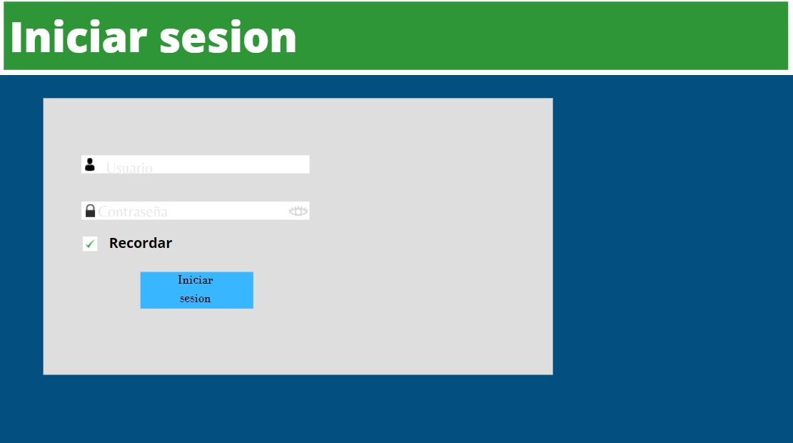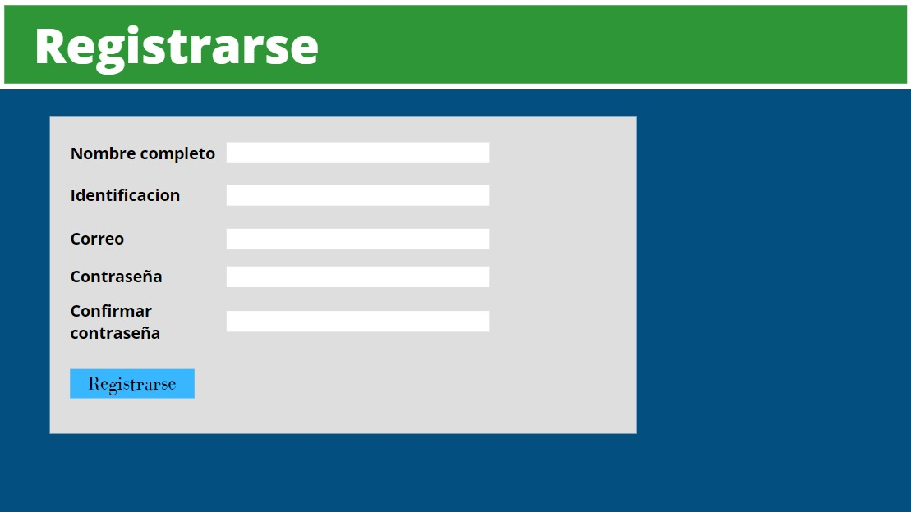

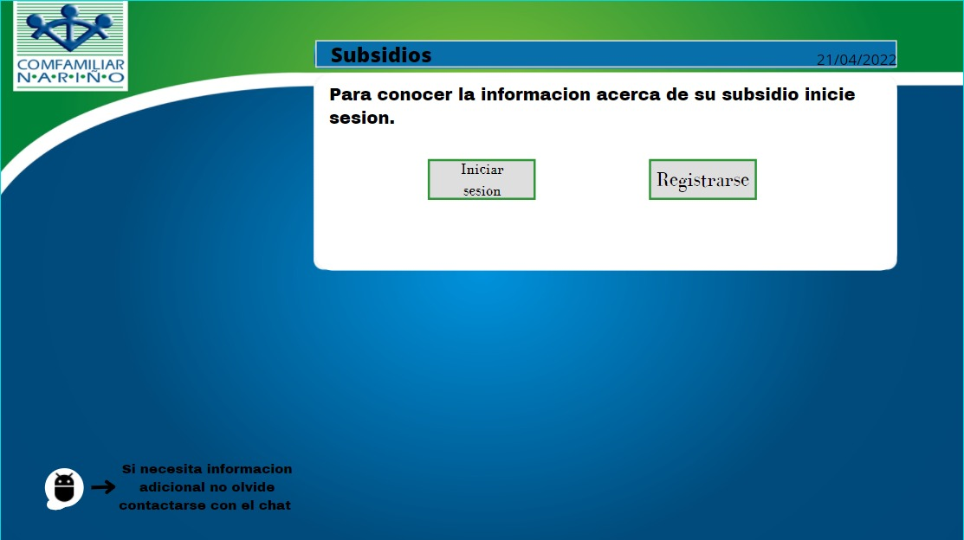

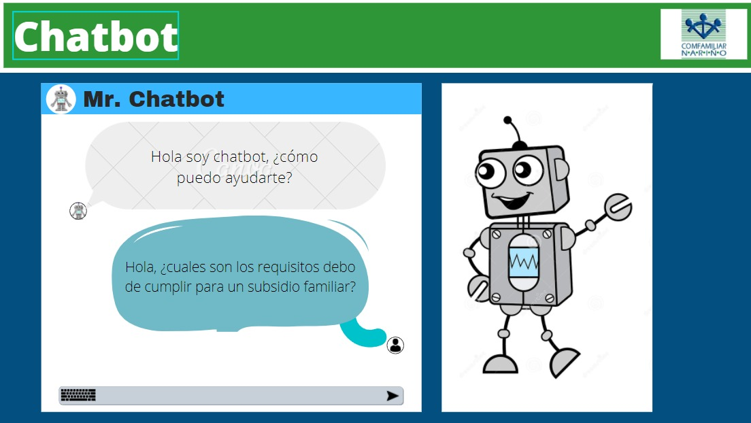

Ilustración 3. Lista de Clientes

# 11. DISEÑO DE LA BASE DE DATOS

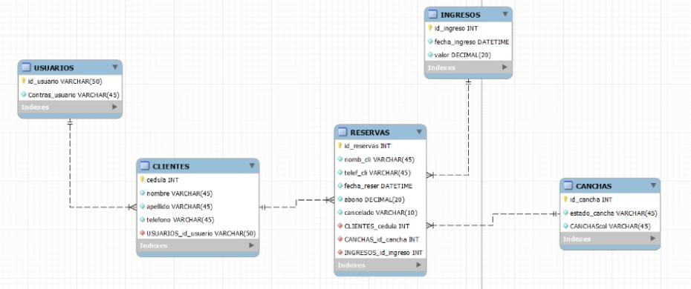

Ilustración 6. Diseño base de datos

